
619
19.04.2022
Об установлении публичного сервитута для размещения объекта электросетевого хозяйства ВЛИ-0,4 кВ Л-1 от РП №12 в границах кадастровых кварталов 60:27:0060105, 60:27:0060110, 60:27:0060103 и земельного участка с кадастровым номером 60:27:0000000:2585

В соответствии со статьей 23, пунктом 1 статьи 39.37, подпунктом 4 статьи 39.38, статьей 39.39, пунктом 1 статьи 39.40, статьями 39.41, 39.42, 39.43, пунктом 1 статьи 39.45 Земельного кодекса Российской Федерации, пунктом 3, 4 статьи 3.6 Федерального закона от 25.10.2001 № 137-ФЗ «О введении в действие Земельного кодекса Российской Федерации», Федеральным законом от 06.10.2003 № 131-ФЗ «Об общих принципах организации местного самоуправления в Российской Федерации», приказом Министерства экономического развития Российской Федерации № 542 от 10.10.2018 «Об утверждении требований к форме ходатайства об установлении публичного сервитута, содержанию обоснования необходимости установления публичного сервитута», Положением о распределении полномочий органов местного самоуправления муниципального образования «Город Псков», утвержденным решением Псковской городской Думы от 16.12.2016 № 2161, на основании ходатайства от 15.01.2022 Публичного акционерного общества «Россети Северо-Запад» (ИНН 7802312751, ОГРН 1047855175785) и схемы расположения границ публичного сервитута на кадастровом плане территории, руководствуясь подпунктом 6.1. пункта 6 статьи 32, подпунктом 5 пункта 1 статьи 34 Устава муниципального образования «Город Псков», Администрация города Пскова

ПОСТАНОВЛЯЕТ:
1. Установить в пользу публичного акционерного общества «Россети Северо-Запад» (ИНН 7802312751, ОГРН 1047855175785) публичный сервитут площадью 1277 кв.м. в земельных участков в границах кадастровых кварталов 60:27:0060105, 60:27:0060110, 60:27:0060103 и земельного участка с кадастровым номером 60:27:0000000:2585 с местоположением: г. Псков, от точки подключения на улице Снятной (напротив котельной ГУ «Псковпассажиравтотранс») до границы города Пскова, для эксплуатации объекта электросетевого хозяйства и утвердить границу публичного сервитута согласно приложению к настоящему постановлению.
2. Цель установления публичного сервитута: размещение в целях эксплуатации объекта электросетевого хозяйства «ВЛИ-0,4 кВ Л-1от РП №12» и его неотъемлемых технологических частей, необходимых для организации электроснабжения населения.
3. Срок публичного сервитута: 49 (сорок девять) лет.
4. Срок, в течение которого в соответствии с расчетом заявителя использование земельных участков (их частей) и (или) расположенного на них объектах недвижимости в соответствии с их разрешенным использованием будет в соответствии с подпунктом 4 пункта 1 статьи 39.41 Земельного кодекса Российской Федерации невозможно или существенно затруднено (при возникновении таких обстоятельств) – от 3 до 60 дней.
5. Порядок установления зон с особыми условиями использования территорий и содержание ограничений прав на земельные участки в границах таких зон установлен постановлением Правительства Российской Федерации от 24.02.2009 № 160 «О порядке установления охранных зон объектов электросетевого хозяйства и особых условий использования земельных участков, расположенных в границах таких зон».
6. Плата за публичный сервитут не устанавливается.
7. График проведения работ при осуществлении деятельности, для обеспечения которой устанавливается публичный сервитут: при отсутствии аварийных ситуаций, капитальный ремонт объекта электросетевого хозяйства производится с предварительным уведомлением собственников (землепользователей, землевладельцев, арендаторов) земельных участков 1 раз в 10 лет (продолжительность не превышает три месяца для земельных участков, предназначенных для жилищного строительства (в том числе индивидуального жилищного строительства), ведения личного подсобного хозяйства, садоводства, огородничества; не превышает один год - в отношении иных земельных участков).
8. Публичное акционерное общество «Россети Северо-Запад» обязано привести земельный участок в состояние, пригодное для его использования в соответствии с разрешенным использованием, в срок не позднее чем три месяца после завершения эксплуатации объекта электросетевого хозяйства, указанного в пункте 2 настоящего постановления.
9. Комитету по управлению муниципальным имуществом города Пскова (Кузнецовой Е.В.) в течение пяти рабочих дней со дня принятия настоящего постановления направить копию настоящего постановления с приложением утвержденной схемы расположения границ публичного сервитута:
9.1 в Управление Федеральной службы государственной регистрации, кадастра и картографии по Псковской области;
9.2 Публичному акционерному обществу «Россети Северо-Запад» (ИНН 7802312751, ОГРН 1047855175785).
10. Опубликовать настоящее постановление в газете «Псковские Новости» и разместить на официальном портале Администрации города Пскова сайте муниципального образования «Город Псков» в сети «Интернет».
11. Публичный сервитут считается установленным со дня внесения сведений о нем в Единый государственный реестр недвижимости.
12. Контроль за исполнением настоящего постановления возложить на заместителя Главы Администрации города Пскова Волкова П.В.

Глава Администрации
города Пскова Б.А. Елкин

Приложение
к постановлению Администрации
города Пскова
от 19.04.2022 № 619

СХЕМА ГРАНИЦ РАЗМЕЩЕНИЯ ПУБЛИЧНОГО СЕРВИТУТА
Объект: ВЛИ-0,4 кВ Л-1 от РП №12
Местоположение: Псковская область, г. Псков.
Кадастровые кварталы: 60:27:0060105, 60:27:0060110, 60:27:0060103.
Кадастровые номера земельных участков: 60:27:0000000:2585.
Система координат: МСК-60 (Зона 1)
Площадь сервитута: 1277 кв.м

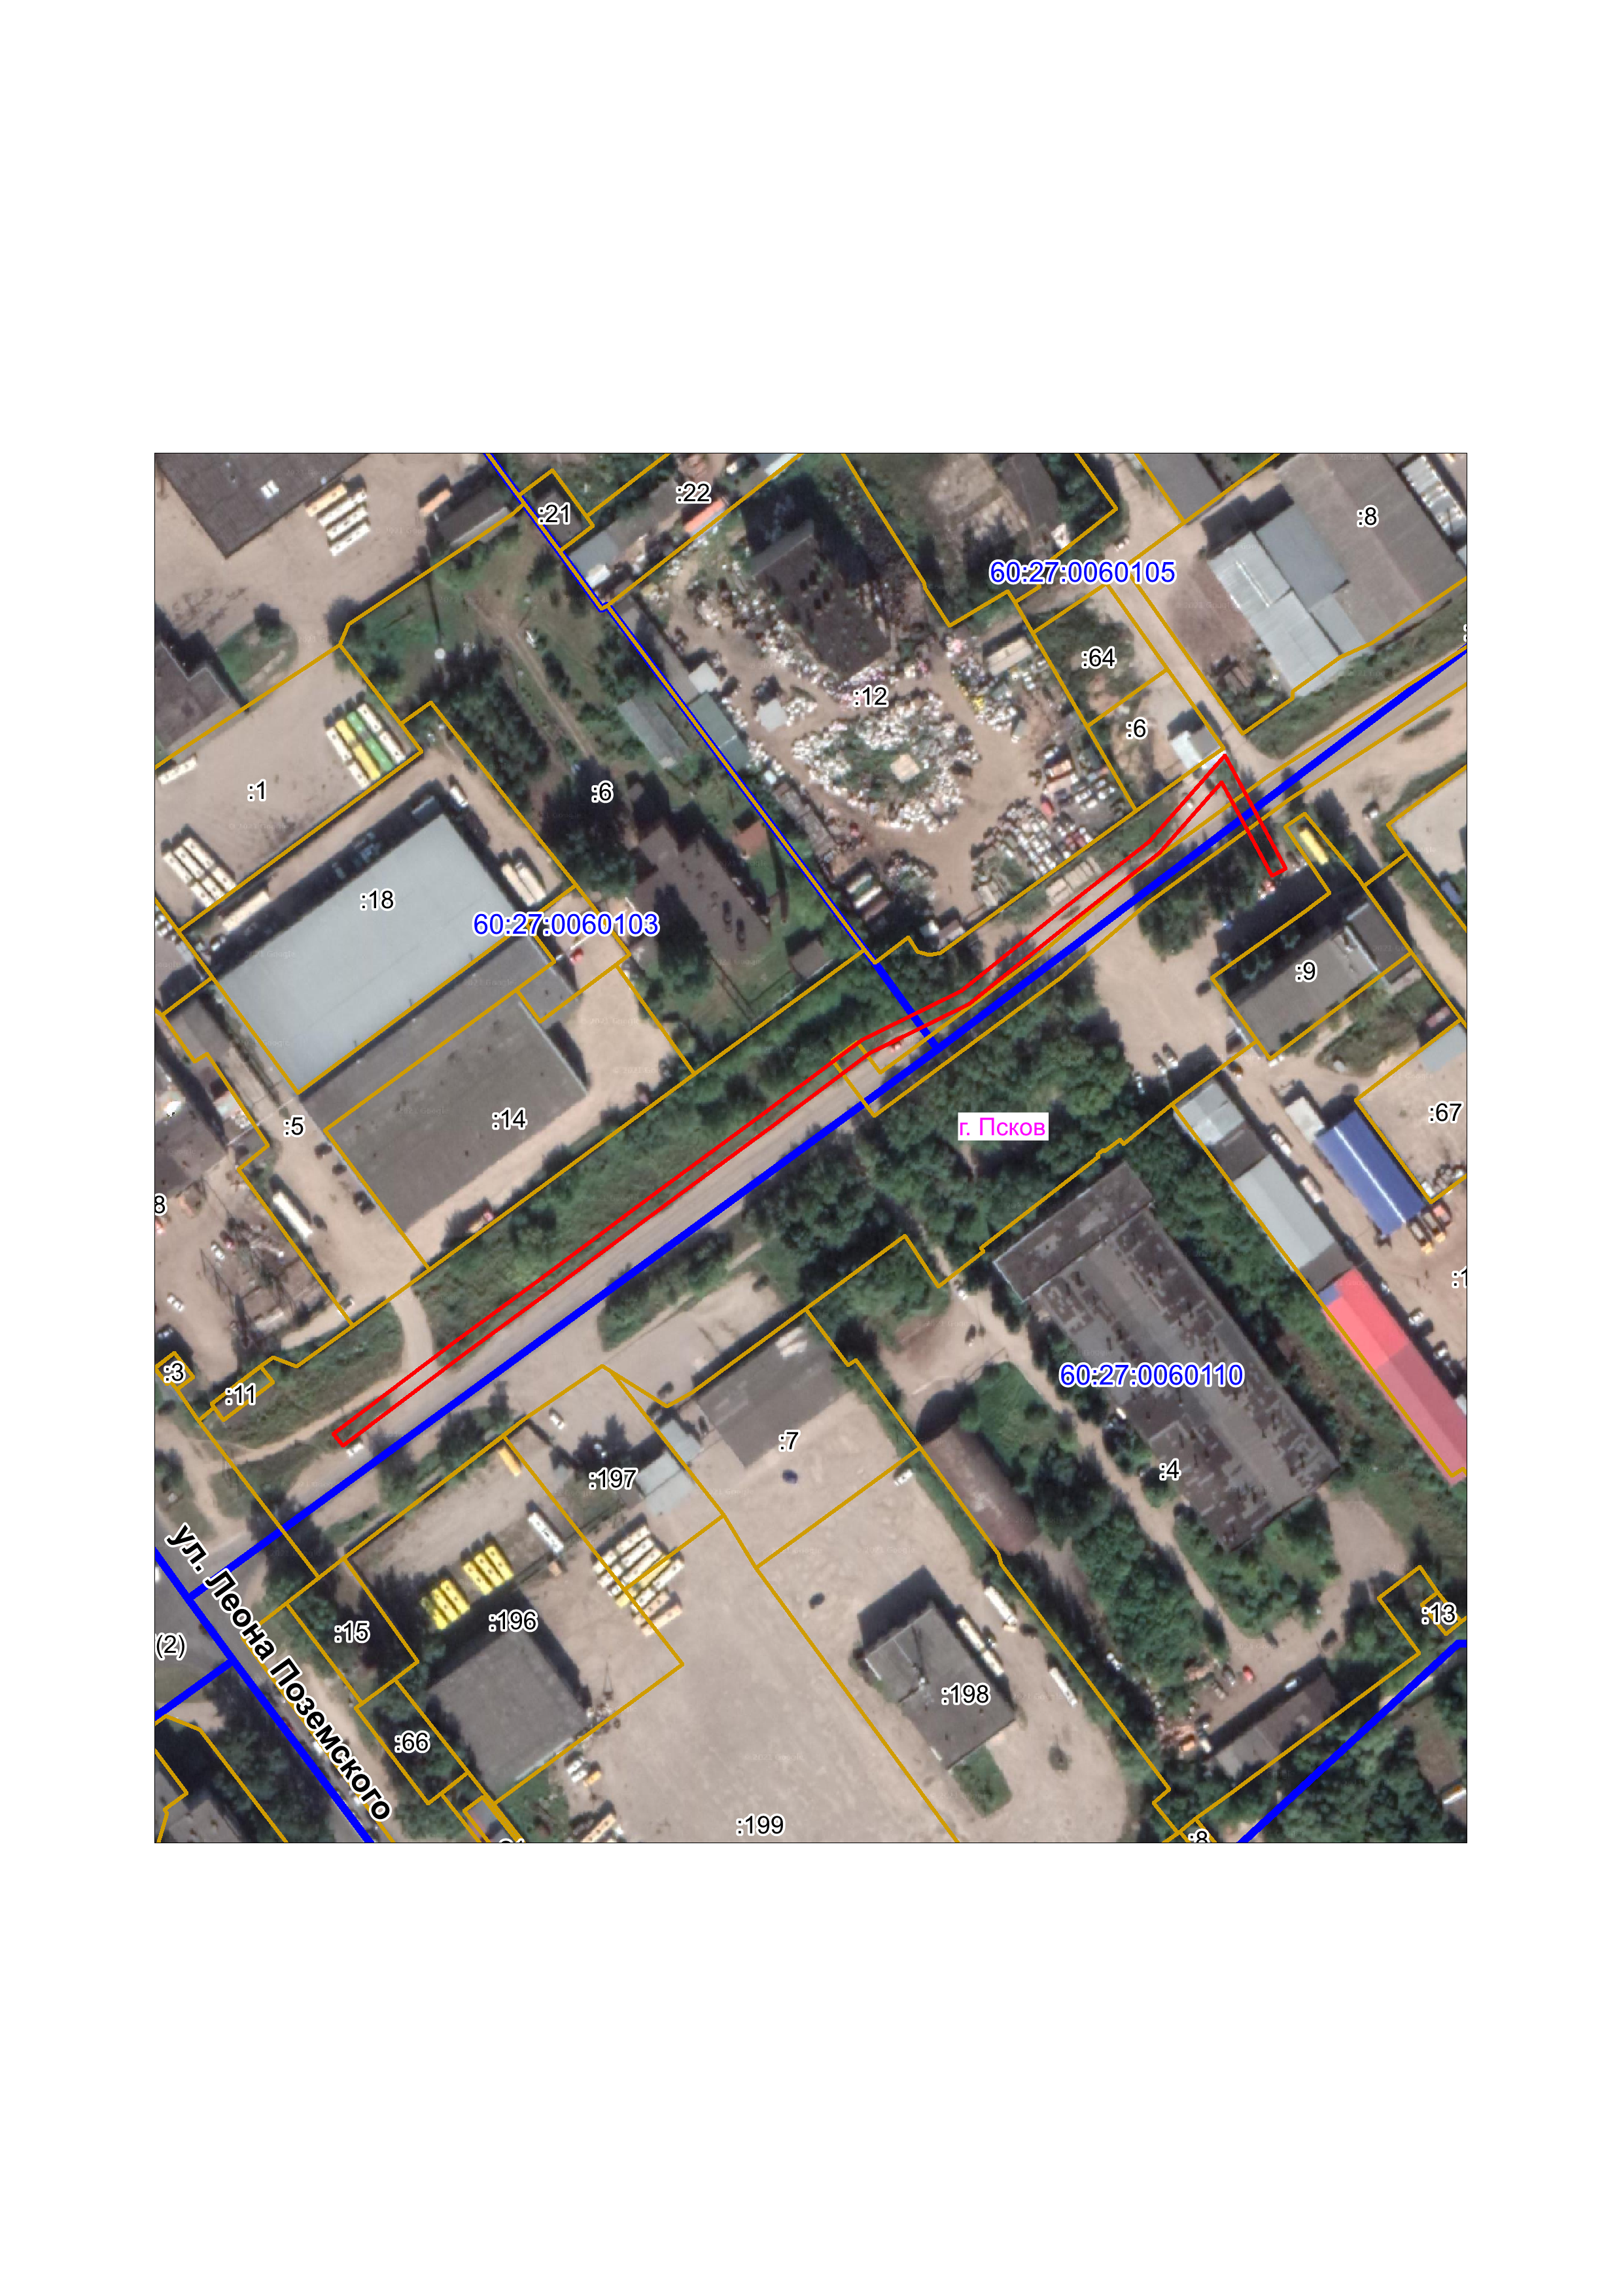
Масштаб 1:2000

Граница публичного сервитута

Используемые условные знаки и обозначения:

Каталог координат:

ВЛИ-0,4 кВ Л-1 от РП №12
Номер угла | X, м | Y, м | Средняя квадратическая погрешность характерной точки
1 | 502479,64 | 1271317,50 | 0,1
2 | 502502,98 | 1271348,29 | 0,1
3 | 502519,22 | 1271370,45 | 0,1
4 | 502541,17 | 1271399,99 | 0,1
5 | 502562,05 | 1271428,28 | 0,1
6 | 502581,62 | 1271454,33 | 0,1
7 | 502594,24 | 1271480,05 | 0,1
8 | 502615,80 | 1271506,85 | 0,1
9 | 502632,87 | 1271528,70 | 0,1
10 | 502655,25 | 1271548,42 | 0,1
11 | 502625,88 | 1271564,05 | 0,1
12 | 502624,00 | 1271560,51 | 0,1
13 | 502648,27 | 1271547,60 | 0,1
14 | 502629,95 | 1271531,46 | 0,1
15 | 502612,66 | 1271509,33 | 0,1
16 | 502590,84 | 1271482,21 | 0,1
17 | 502578,20 | 1271456,43 | 0,1
18 | 502558,85 | 1271430,66 | 0,1
19 | 502537,95 | 1271402,37 | 0,1
20 | 502516,00 | 1271372,83 | 0,1
21 | 502499,78 | 1271350,69 | 0,1
22 | 502476,46 | 1271319,92 | 0,1
1 | 502479,64 | 1271317,50 | 0,1

Глава Администрации
города Пскова Б.А. Елкин

